碧候國小九十八學年度資源回收評分實況
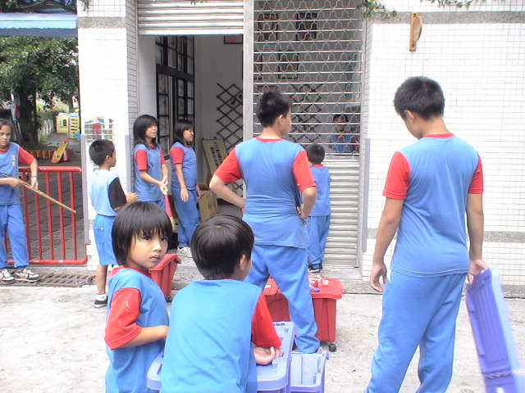
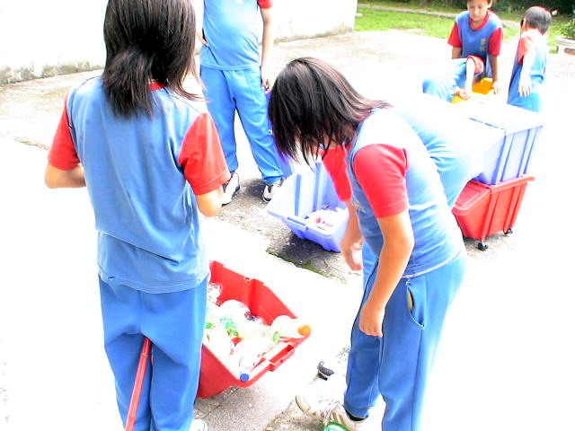
高年級幫忙檢查各班回收是否確實、是否仔細。
各班於回收時間靜心在環保教室門口等待。

